6041405
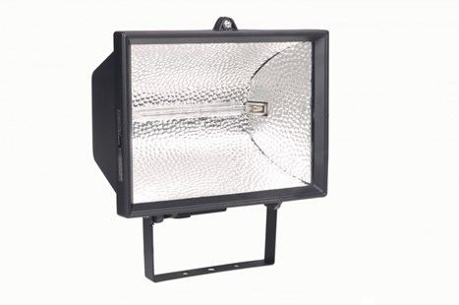
Halogeenarmatuur 1000W
klasse II - 230V - 5m kabel
Halogeen armaturen klasse II zijn zowel geschikt voor permanente opstelling als voor gebruik op de werkvloer binnen handbereik. Hierdoor zijn deze armaturen uitermate geschikt voor gebruik in de bouw. Technische gegevens:
Artikelnummer | 60.414.05
EAN code | 8713265034421
Merk | Vetec
Spanning | 230 Volt
Kabel | 5 meter
Kabelsoort | H07RN-F (neopreen)
Aders/doorsnede | 2 x 1,0 mm²
Lichtbron | 1000 Watt
Beschermklasse | II (dubbel geïsoleerd)
Beschermingsgraad | IP 54
Lamphouder | R7s
Contactstop | spatwaterdicht
Kleur | zwart
Keur | KEMA-KEUR
Gewicht | 2,7 kg
Afmetingen (hxbxd) | 300x320x190 mm
Lumen | 22000

